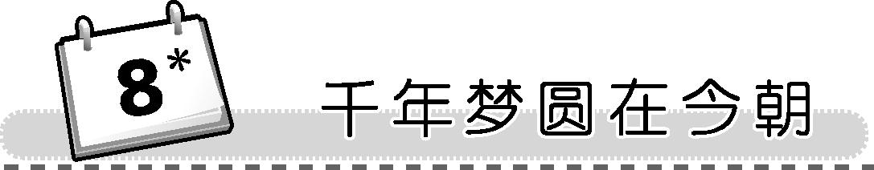

教学  要求 | 1.会认“鹏、揽”等9个字,读准多音字“着”,理解字义,识记字形。  2.可以用自己的话说说中华民族飞天梦想是怎样逐步实现的。  3.通过自读、自悟理解课文内容,了解我国航天技术的伟大成就,体会现代科学技术成就的取得要靠一代代科技工作者艰苦的工作和不懈的努力。
重点  难点 | 1.正确、流利、有感情地朗读课文。  2.感悟作者的表达方法,体会文章的语言美。  3.通过理解重点词语来体会作者表达的思想感情。
教学  课时 | 1课时



1.会认“鹏、揽”等9个字,读准多音字“着”,理解字义,识记字形。
2.可以用自己的话说说中华民族飞天梦想是怎样逐步实现的。
3.通过自读、自悟理解课文内容,了解我国航天技术的伟大成就,体会现代科学技术成就的取得要靠一代代科技工作者艰苦的工作和不懈的努力。


多媒体。



一 创设情境,导入新课
1.学生交流有关“神舟五号”的资料,教师播放“神舟五号”发射与飞行过程的视频。
2.这节课,我们一起来追寻奋斗者的足迹,走进课文去探求,去思考。(板书:千年梦圆在今朝)
3.请同学们读读课文前的阅读提示,看看阅读提示给我们提出了哪些阅读建议。

二 初读课文,整体感知
1.初读课文,解决生字词。
(1)读课文,用自己喜欢的方式识记生字词,扫除字词障碍。
(2)学习词语。(出示多媒体)
鲲鹏 九天揽月 先驱 实践 党中央
实施 不懈努力 宛若 里程碑
(3)指名读词语,相机解释词语意思,纠正错误的读音。
注意读准翘舌音“施”,前鼻音“揽、践、宛”,后鼻音“党”。
(4)学生两人一组读课文,互相检查字音是否读准确了。
2.学生质疑。
3.初读,自定目标。
(1)请同学们自由读课文,结合课文前的阅读提示,自主确定本节课的学习目标。
(2)全班交流,确定本节课的学习目标。
①正确、流利、有感情地朗读课文。
②了解载人航天的梦想是怎样一步步实现的。
③学习作者的表达方法。

三 自读自悟,合作交流
1.自读课文,选择自己喜欢的方式完成学习目标。
2.小组合作,互检、互评自学效果,深化提高。
3.全班交流。
(1)各小组派一名代表轮读课文,教师相机指导,纠正字音,疏通难读的句子。
(2)交流载人航天的梦想是怎样一步步实现的,教师顺势指导学生弄清课文的行文线索,相机板书。
(3)交流课文在表达方法上(遣词造句、布局谋篇等方面)有哪些值得我们学习、借鉴的地方。

四 拓展读写,升华情感
1.“神州五号”载人飞船发射成功具有怎样的历史意义?
学生有感情地朗读课文最后两个自然段,并结合自己课前搜集的资料,谈一谈“神州五号”载人飞船发射成功的历史意义。
2.“千年梦圆在今朝”让富有激情与魄力的中华儿女怎能不高兴自豪,怎能不欢欣鼓舞?你能读出这种激动的心情吗?
3.时代在发展,科学在进步。“神州五号”发射成功后仅仅三年,“神州六号”载人航天飞船飞上了太空。(播放“神州六号”载人航天飞船飞上太空的视频)
同学们,请你们来为课文作者填补这一空白,把“神州六号”载人航天飞船的成功发射也写进课文中,写在你们认为合适的地方。(学生练写)
4.指名读一读自己写下的文字,其他同学评议。


针对本课,教师先让学生弄清课文的顺序,再抓住关键句段边读边思考,在感受深的地方做标记。在集体交流时,教师根据学生所谈的感受,引导学生认真读课文,体会作者在事实的描述中说明道理的写法。



8* 千年梦圆在今朝

古人的奇妙想象——美好的梦想
↓
万户的火箭飞行——大胆的尝试
↓
人造卫星的发射——突破性进展
↓
载人航天工程的实施——艰苦的努力
↓
“神州五号”载人飞船发射——巨大的成功
↓
“嫦娥一号”月球探测卫星——又一座里程碑

